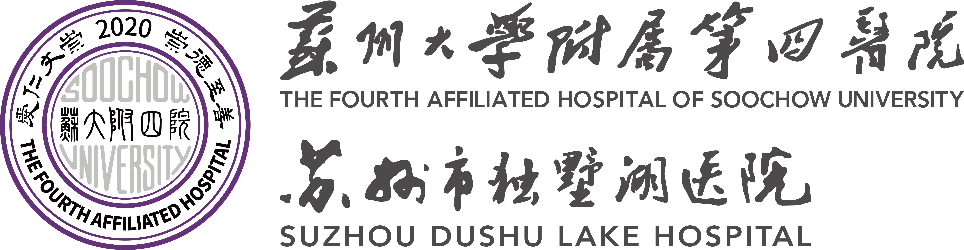

进 修 申 请 表

JIN XIU SHEN QING BIAO

进修科目
姓 名
选送单位
邮政编码
联系电话

填表时间 年 月 日

申请须知
1、详细填写申请表内各项内容，字迹端正，情况属实，附上照片。
2、申请进修临床科室医师必须取得《医师资格证书》且大学毕业工作二年以上或大专毕业工作五年以上；医技科室及临床护理进修需专业学校毕业后工作二年以上。
3、申请时请附相应证件复印件，报到时带原件审核。临床医师附医师资格证书、执业证书、最后学历证书复印件；护理、医技等人员附相关资格证书、最后学历证书复印件。
4、各临床科室、医技科室、临床护理进修时间均不得少于六个月。进修起始时间统一定为每年的3月、6月、9月、12月（3、6、9、12月的第一个工作日办理报道手续）。
5、申请人需提前联系进修科室，再提交申请表及附件材料至科教处。申请表及附件材料提前一个月邮寄或交到我院科教处，或发送至邮箱sdhkyb06@163.com；审核通过后由我院邮寄进修通知或邮件回复。我院不提供集体宿舍，学员在外自行租房期间的安全责任由个人负责。
6、申请表及附件材料请寄至：苏州市工业园区崇文路9号，苏州大学附属第四医院（苏州市独墅湖医院）科教处，电话0512-65955259，邮编：215000。

注：附件目录（若无附件，一律不给予审核通过）：
1、临床医师附医师资格证书、执业证书；护理、医技等人员附相关资格证书复印件；
2、最后学历证书复印件。
姓 名 |  |  |  |  | 性 别 |  |  |  | 年 龄 |  |  |  |  |  |  | 照片
职 称 |  |  |  |  | 学 历 |  |  |  | 政治面貌
籍 贯 |  |  |  |  | 民 族 |  |  |  | 健康状况
医院等级 |  |  |  |  | 本人手机
家庭住址
选送单位地址 |  |  |  |  |  |  |  |  | 邮政编码
选送单位进修主管部门 |  |  |  |  |  |  |  |  |  | 联系电话
单位社会信用代码 |  |  |  |  |  |  |  |  |  | 发票抬头
申请进修科目
进修时长及起止年月日 |  |  | 至  三个月、半年、一年 |  |  |  | 进修起始月份 |  |  | 3月 |  | 6月 |  |  | 9月 |  | 12月
主要学习及工作经历 | 自何年何月起 |  |  |  | 至何年何月止 |  |  | 学校或单位名称 |  |  |  |  | 任 职 情 况
工作表现及现有业务能力
本次进
修目的
与要求
选送单位  审查意见 |  |  |  | （单位主管部门盖章）
批准机关  审查意见  （对口支援单位填写） |  |  |  | （单位主管部门盖章）
接受科室
审查意见
接收单位
审查意见
报到
时间
备 注

